**Синтез управляющего автомата Мили**

**Шаг 1. Разметка ГСА**

**1.** Символом Q0 помечаем вход вершины, следующий за начальной и вход конечной вершины

2. Входы всех вершин, следующих за операторными, помечаем символами состояний Q1-Q7

3. Вход вершины отмечаются одним символом.

Схема алгоритма приведена на рисунке:

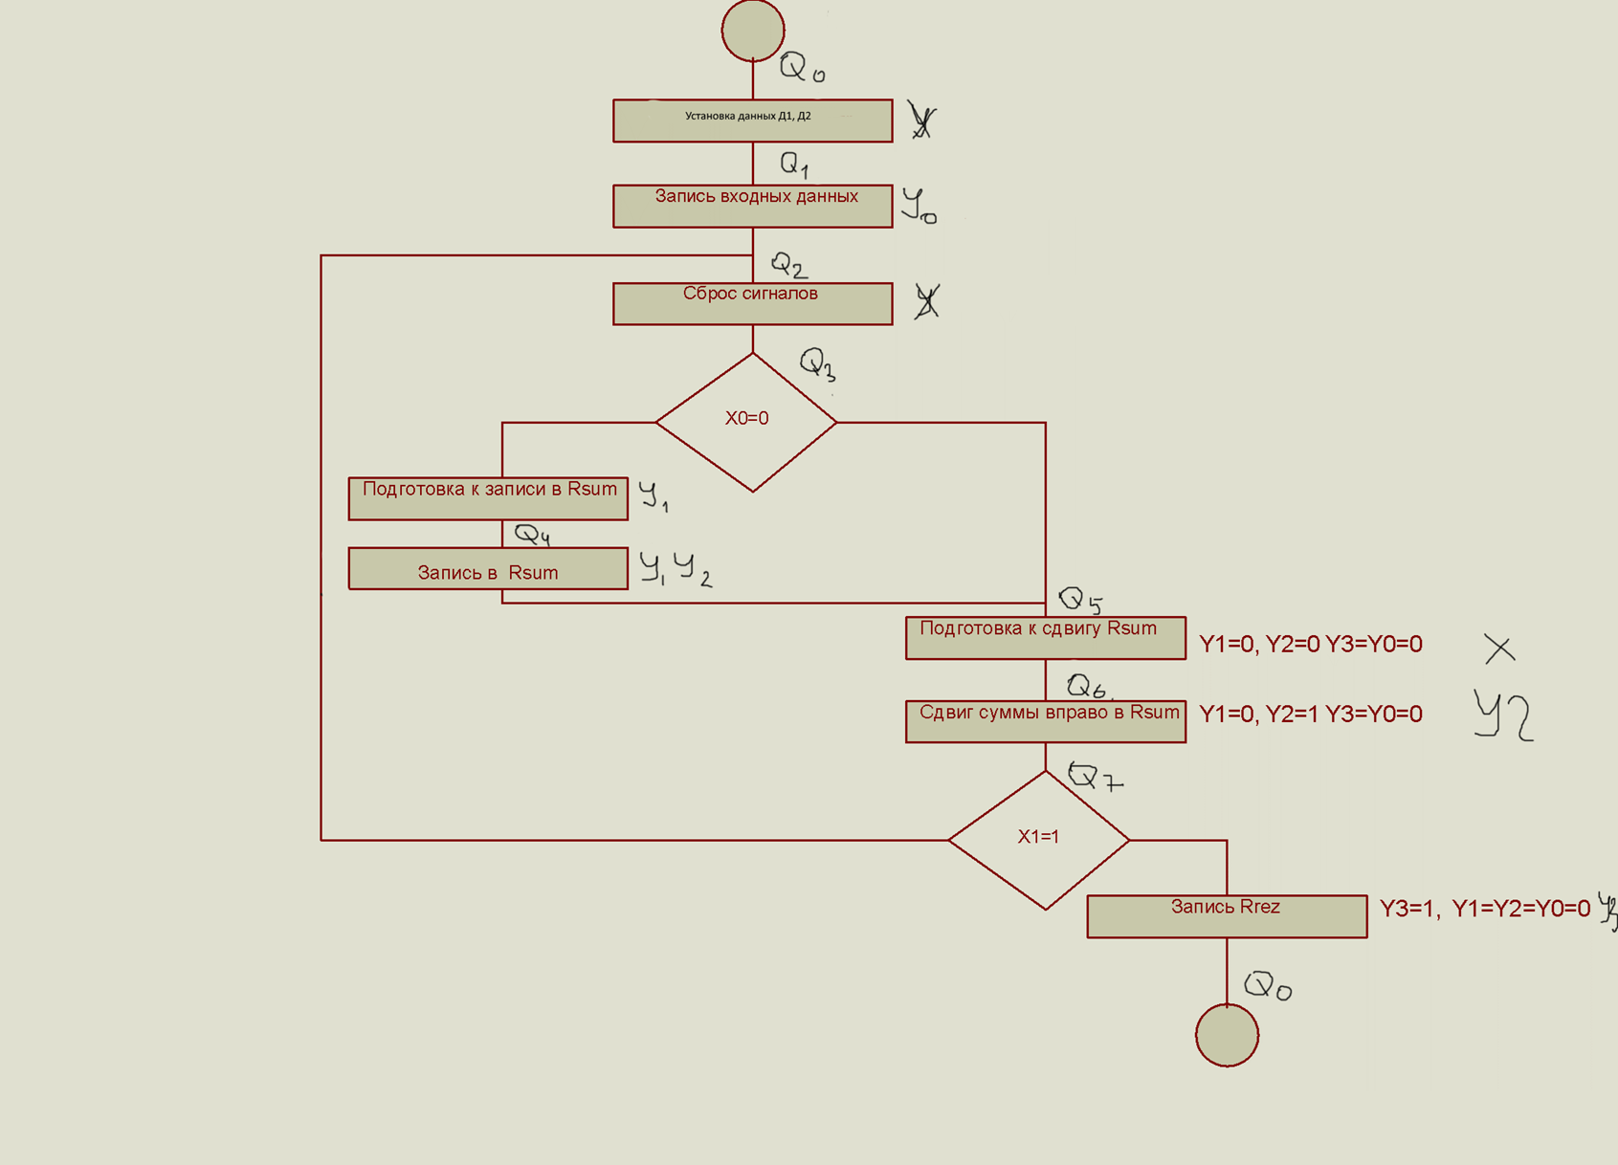

Рисунок 4 - Размеченная ГСА автомата Мили

Как видим наш автомат должен иметь Q = 8 состояний (Q0-Q7). Для его построения необходимо $N=\left\lceil \log_{2}{8}\right\rceil =3$ элемента памяти. В качестве элемента памяти будем использовать три D триггера, входящие в четырехразрядный параллельный регистр.

**Шаг 2 Кодирование состояний**

Зададим таблицу кодировки состояний

|  |  |  |  |
| --- | --- | --- | --- |
| Номер  состояния | Код состояния | | |
|  | Т1 | Т2 | Т3 |
| Q0 | 0 | 0 | 0 |
| Q1 | 1 | 0 | 0 |
| Q2 | 0 | 1 | 0 |
| Q3 | 1 | 1 | 0 |
| Q4 | 0 | 0 | 1 |
| Q5 | 1 | 0 | 1 |
| Q6 | 0 | 1 | 1 |
| Q7 | 1 | 1 | 1 |

**Шаг 3 Построение полной таблицы переходов автомата Мили**

|  |  |  |  |  |  |  |  |  |  |  |  |  |  |  |
| --- | --- | --- | --- | --- | --- | --- | --- | --- | --- | --- | --- | --- | --- | --- |
| Исх.  сост. | Код исходного  состояния | | | Условия  перехода | | След.  Сост. | Код  следующего  состояния | | | Выходные сигналы | | | | |
|  | T1 | T2 | T3 | X0 | X1 |  | D1 | D2 | D3 | Y0 | Y1 | Y2 | Y3 |
| Q0 | 0 | 0 | 0 | * | * | Q1 | 1 | 0 | 0 | 0 | 0 | 0 | 0 |
| Q1 | 1 | 0 | 0 | * | * | Q2 | 0 | 1 | 0 | 1 | 0 | 0 | 0 |
| Q2 | 0 | 1 | 0 | * | * | Q3 | 1 | 1 | 0 | 0 | 0 | 0 | 0 |
| Q3 | 1 | 1 | 0 | 0 | * | Q5 | 1 | 0 | 1 | 0 | 0 | 0 | 0 |
| Q3 | 1 | 1 | 0 | 1 | * | Q4 | 0 | 0 | 1 | 0 | 1 | 0 | 0 |
| Q4 | 0 | 0 | 1 | 1 | * | Q5 | 1 | 0 | 1 | 0 | 1 | 1 | 0 |
| Q5 | 1 | 0 | 1 | * | * | Q6 | 0 | 1 | 1 | 0 | 0 | 0 | 0 |
| Q6 | 0 | 1 | 1 | * | * | Q7 | 1 | 1 | 1 | 0 | 0 | 1 | 0 |
| Q7 | 1 | 1 | 1 | * | 0 | Q2 | 0 | 1 | 0 | 0 | 0 | 0 | 0 |
| Q7 | 1 | 1 | 1 | * | 1 | Q0 | 0 | 0 | 0 | 0 | 0 | 0 | 1 |

Состояние Q0 необходимо для начальной установки данных D1, D2.

В состоянии Q1 данные записываются в входные регистры.

**Шаг 4. Построение логических выражений функций выходных сигналов и сигналов управления элементами памяти.**

Y0 = T1*¬T2*¬T3

Y1 = T1*T2*¬T3*X0+¬T1*¬T2*T3*X0

Y2 = ¬T1*¬T2*T3*X0+¬T1*T2*T3

Y3 = T1*T2*T3*X1

D1 = ¬T1*¬T2*¬T3+¬T1*T2*¬T3+T1*T2*¬T3*¬X0+¬T1*¬T2*T3*X0+¬T1*T2*T3

D2 = T1*¬T2*¬T3+¬T1*T2*¬T3+T1*¬T2*T3+¬T1*T2*T3+T1*T2*T3*¬X1

D3 = T1*T2*¬T3*¬X0+T1*T2*¬T3*X0+¬T1*¬T2*T3*X0+T1*¬T2*T3+¬T1*T2*T3

**Шаг 5. Минимизация логических функций.**

Y0 = T1*¬T2*¬T3

Y1 = X0*(T1+T3)*(T2+¬T1)*(¬T2+¬T3)

Y2 = T3*¬T1*(T2+X0)

Y3 = T1*T2*T3*X1

D1 = T2*¬T1+X0*¬T1+¬T1*¬T3+T2*¬T3*¬X0

D2 = (T1*¬T2)+(T2*¬T1)+(T2*T3*¬X1)

D3 = (T1+T3)*(T2+T3)*(T1+T2+X0)*(¬T1+¬T2+¬T3)